

El fondo nacional de desarrollo científico FONACYT

Por: Eduardo Bolaños

Contents

Introducción 1

Metas 1

Metodología 1

Cronograma 2

Arquitectura 3

Alcance 3

# Introducción

La información que genera los proyectos por el Fondo Fonacyt, es de fundamental importancia para la Secretaria Nacional de Ciencia y Tecnología, entre los documentos de mayor relevancia están: contrato, perfil, ficha financiera, ficha de avance físico, informe final, finiquito, etc., así también cada proyecto está asociado a un investigador y en ocasiones a una o más entidades.

# Metas

Elaboración de un sistema de gestión documental para el resguardo de información

# Metodología

SCrum

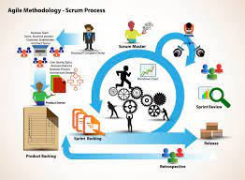

# Cronograma

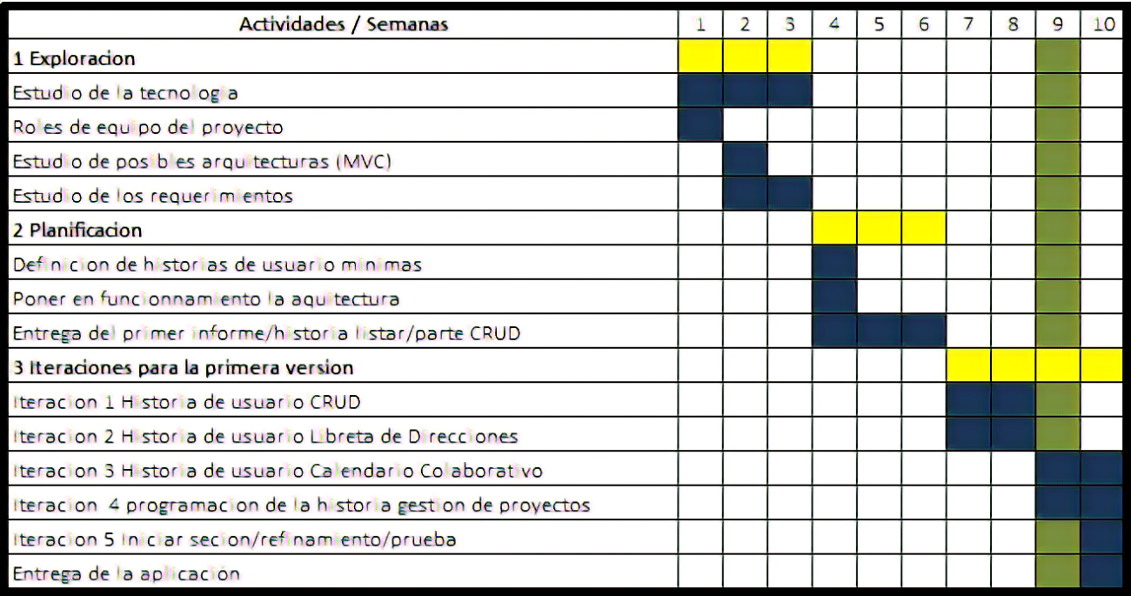

# Arquitectura

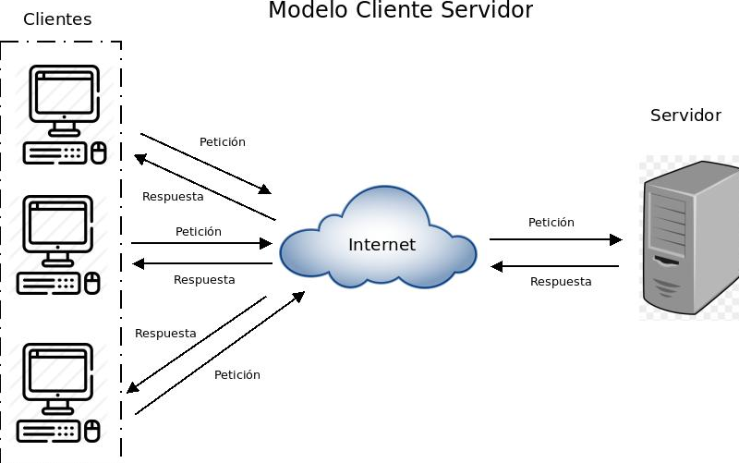

+

# Alcance

Tiempo, se tiene planificado obtener 5 meses.